**Task1: Using Firewall**

**A：seed2-10.0.2.6 B：seed2（副本-）10.0.2.7**

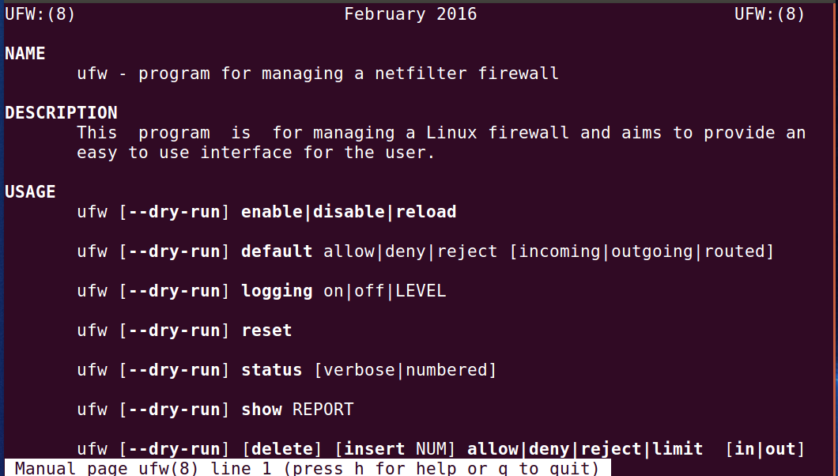

在B上

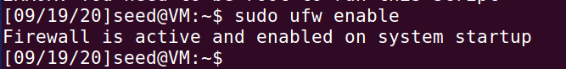

A telnet B

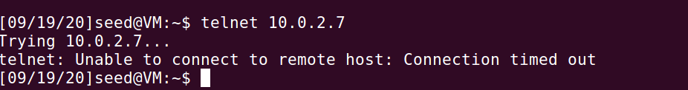

在A上

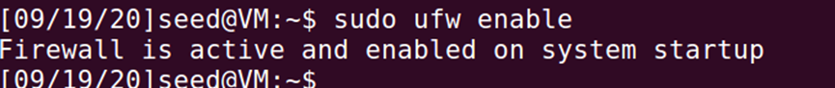

B telnet A

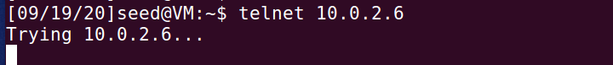

Prevent A from visiting an external web site.

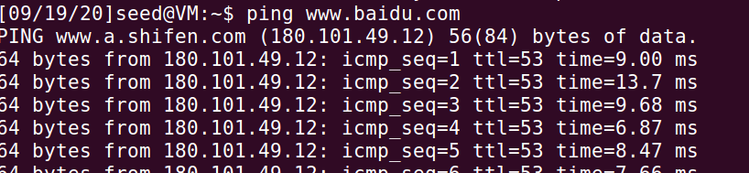



成功

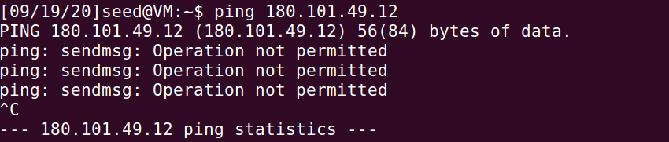

**Task2: Implementing a Simple Firewall**

makefile

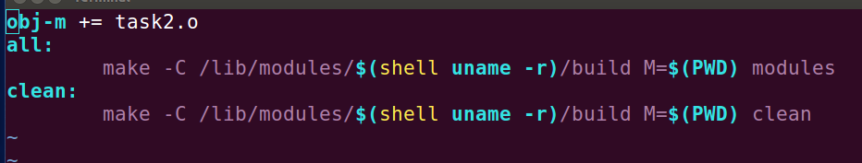

task2.c

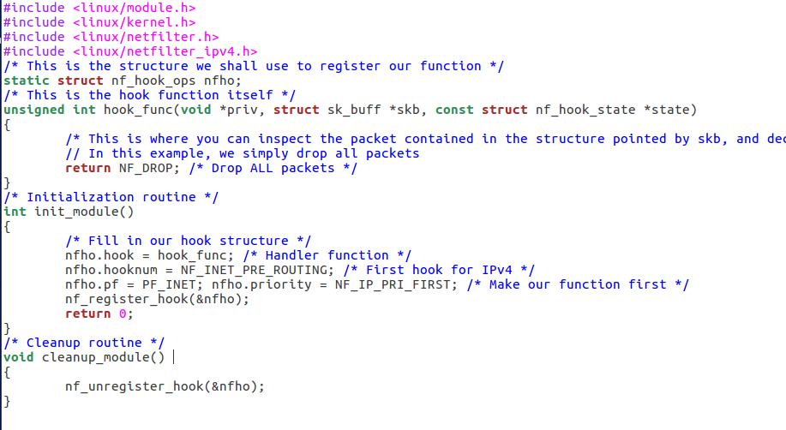

make

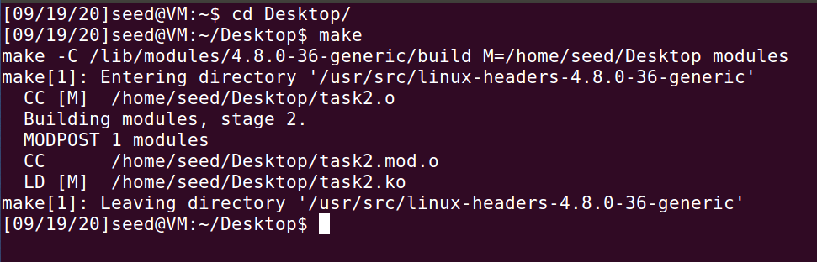

安装内核模块

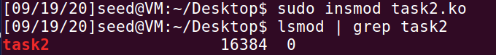

在另外一台seed3上尝试登录seed2，失败

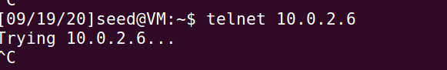

移除task2模块

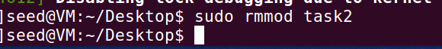

再次尝试登陆，成功

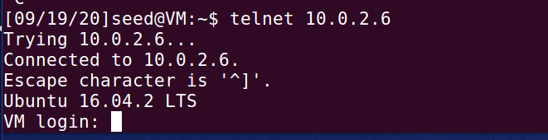

**Task3: Evading Egress Filtering**

**Task 3.a: Telnet to Machine B through the ﬁrewall**

**seed3（C）10.0.2.5**

ssh -L 8000:10.0.2.7:23 seed@10.0.2.5

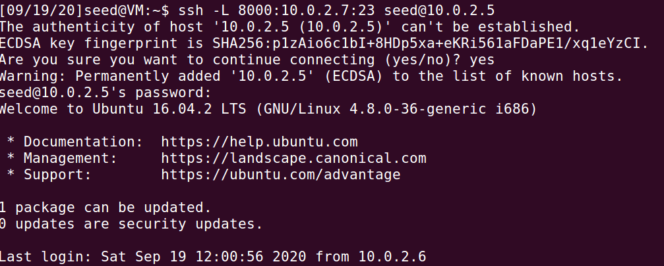

telnet localhost 8000

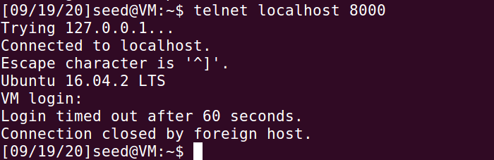

C（10.0.2.5）与B（10.0.2.7）建立telnet，A（10.0.2.6）与B建立SSH隧道，A通过了SSH隧道把telnet数据传给C

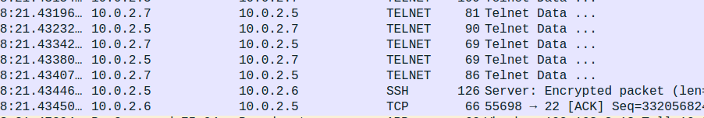

C把数据传给B，C把B回复的telnet数据发送到A本地的SSH

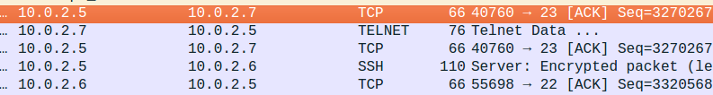

**Task 3.b: Connect to Facebook using SSH Tunnel**

令A不能访问百度

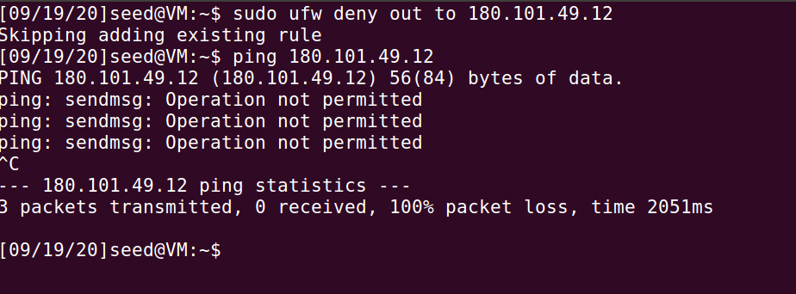

使用Firefox访问百度，发现失败

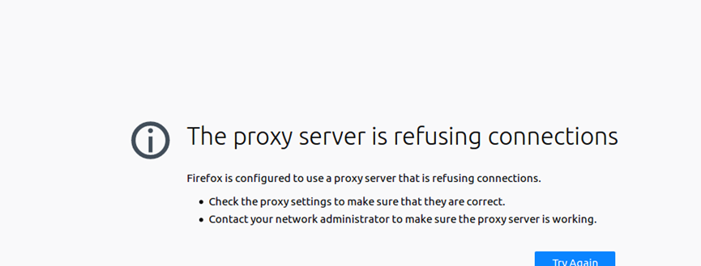

利用动态端口转发，在localhost到B之间建立SSH通道

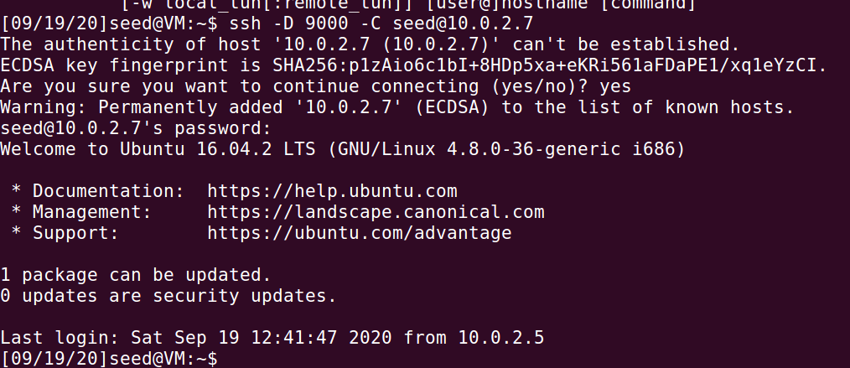

按要求配置浏览器

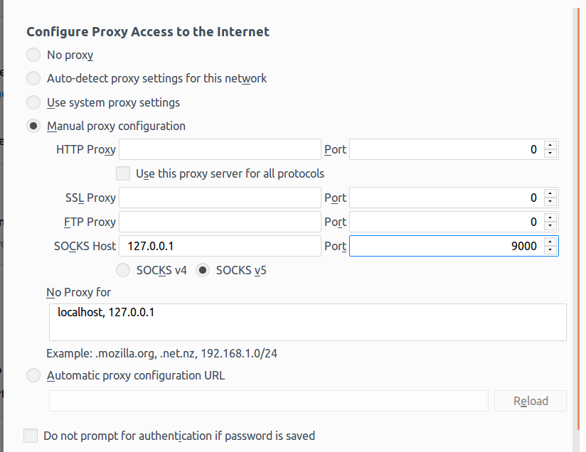

再次访问百度，发现可以成功访问

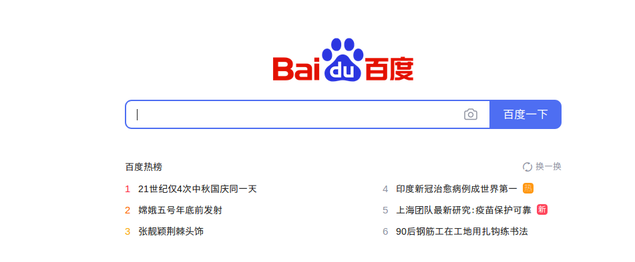

清除缓存，关闭SSH通道，发现不能访问百度

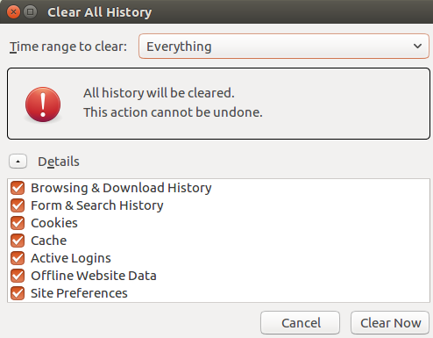

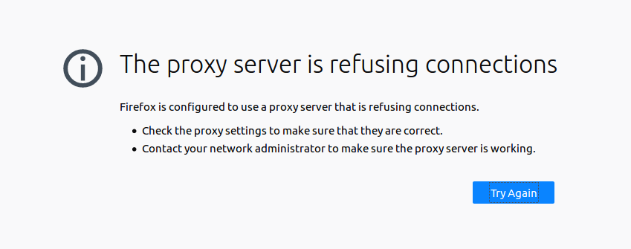

再次建立通道

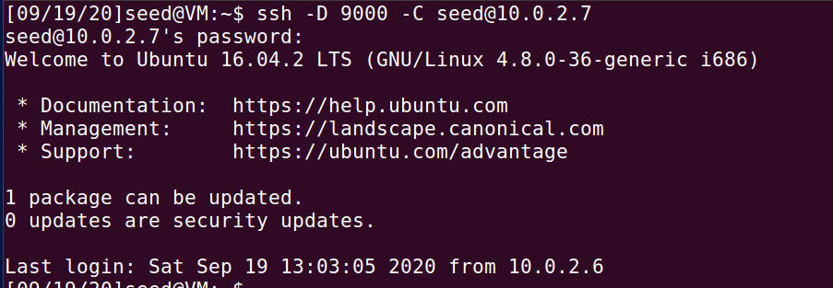

又能重新访问

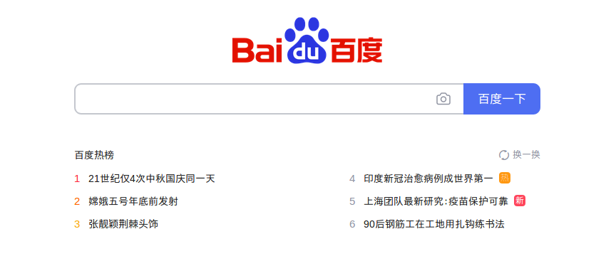

B充当了媒介，B访问网站，并将网站的数据通过SSH传给A

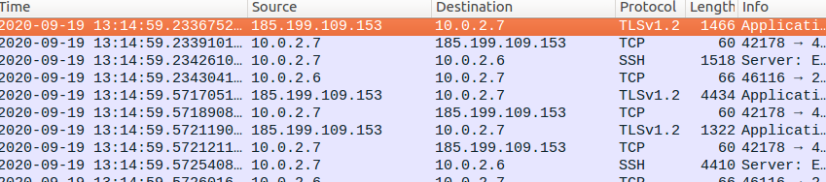

**Task4: Evading Ingress Filtering**